Necessidades Nutricionais da Cana-de-Açúcar

Aqui estão as quantidades aproximadas de nutrientes (NPK) que a cana-de-açúcar retira do solo durante o seu ciclo, com base em 1 hectare de plantação (com produção média de 100 toneladas de cana):

* Nitrogênio (N): 150-200 kg/ha
* Fósforo (P): 50-80 kg/ha
* Potássio (K): 250-300 kg/ha

1ha=10,000 m2

Cálculo de fertilizante necessário:

fertilizante mais comuns tem proporção:

20-5-20 (20% de N, 5% de P, 20% de K)

ou

15-15-15 (15% de N, 15% de P, 15% de K)

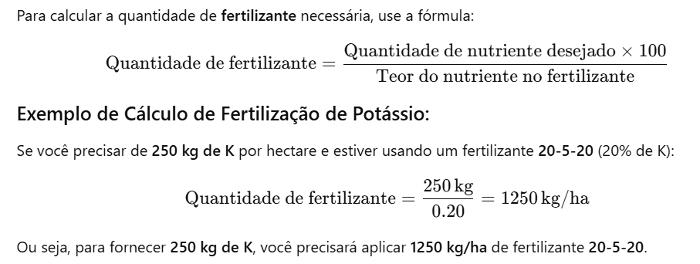

**Formula calculo de PH**

**pH = − log [H +]**

log está na base 10.

H+ é a concentração em mol/litro da concentração de íons H+ (hidrogênio)

Concentração de íons H: X mol/L. pH = − log (X)

é um float maior que 0 e maior ou igual a 14

O pH ideal do solo para plantação de cana-de-açúcar:

entre **5,5 e 6,5**.

Cálculo básico de umidade

O solo tem que ter pelo menos 1 metro de profundidade. O ideal é 1,5m de profundidade.

Não vai ser menos que um metro e mais que dois.

A umidade do solo deve ser mantida entre **60% e 80% da capacidade de campo (CC)** de modo geral.

Se quiser incluir outras informacoes mais detalhadas dependendo do tempo de plantacao e colheita:

1. Fase de crescimento: manter o solo **na faixa de 70% a 80% da capacidade de campo** durante os 3 primeiros meses
2. **Fase de Desenvolvimento do Colmo** (3-8 meses): manter próximo ao ideal entre 60% a 80%. **70% e 85%**
3. **Fase de Maturação** (2-3 meses antes da colheita): dentro da faixa de **60% a 75% da capacidade de campo**. menos umidade

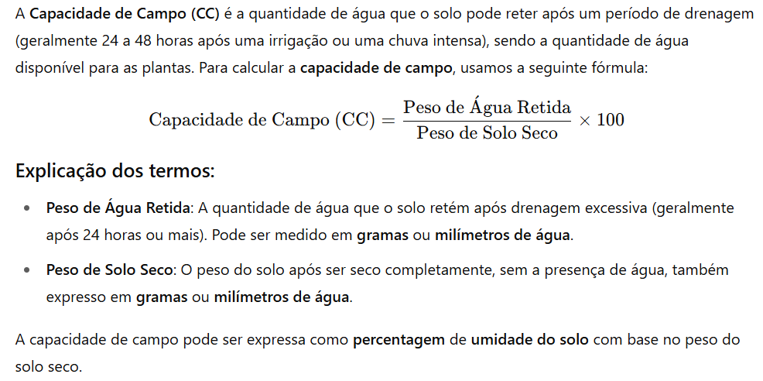

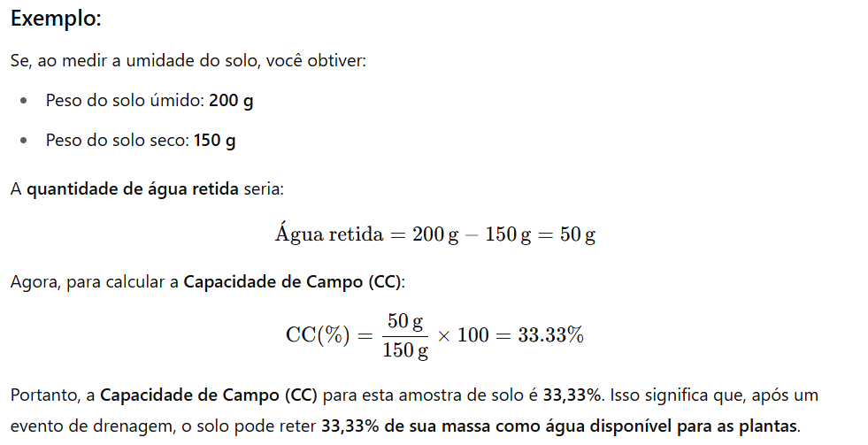

Há outra forma de medir a umidade conforme a capacitância, já que o hidrômetro mais usado é o hidrômetro de capacitância, mas pode ser uma fórmula um pouco mais complicada.

**Higrômetros de capacitância**: medir a umidade do solo operam baseados na **capacitância**, sendo a capacidade de um material de armazenar carga elétrica. A fórmula básica que esses sensores utilizam está relacionada à constante dielétrica do solo, afetada pela umidade.

1. **Entidades**
2. **Atributos com tipos de dados**
3. **Cardinalidades**
4. **Relacionamentos entre as entidades**

Entidades, Atributos e Tipos de Dados

1. Plantação

* id_plantacao (PK) – int
* area_total – double (em hectares)
* localizacao – varchar(100)
* data_plantio – date
* data_colheita – date

🌾 2. Solo

* id_solo (PK) – int
* profundidade_metros – double
* capacidade_campo_percentual – double
* ph_solo – double
* concentracao_ions_hplus – double (mol/L)

3. Umidade

* id_umidade (PK) – int
* fase_desenvolvimento – varchar(50) *(Ex: Crescimento, Desenvolvimento, Maturação)*
* umidade_percentual – double
* data_medicao – date
* id_solo (FK) – int

4. Nutrientes

* id_nutriente (PK) – int
* tipo – varchar(1) *(N, P, K)*
* quantidade_kg_ha – double
* id_plantacao (FK) – int

5. Fertilizante

* id_fertilizante (PK) – int
* nome – varchar(50)
* proporcao_n – double *(ex: 20)*
* proporcao_p – double
* proporcao_k – double

6. Aplicacao Fertilizante

*(Relacionamento entre Plantação e Fertilizante)*

* id_aplicacao (PK) – int
* id_plantacao (FK) – int
* id_fertilizante (FK) – int
* quantidade_kg_aplicada – double
* data_aplicacao – date

Relacionamentos e Cardinalidades

1. **Plantação 1 : N Nutrientes**
   * Uma plantação tem vários nutrientes monitorados.
2. **Plantação 1 : N AplicacoesFertilizante**
   * Uma plantação pode ter várias aplicações de fertilizantes.
3. **Fertilizante 1 : N AplicacoesFertilizante**
   * Um tipo de fertilizante pode ser usado em várias plantações.
4. **Solo 1 : N Umidades**
   * Um solo tem várias medições de umidade.
5. **Plantação 1 : 1 Solo**
   * Cada plantação está vinculada a um tipo de solo.

Representação Simples do MER (texto)

css

CopiarEditar

[Plantação]──1------N──[Nutrientes]

│

│

└──1------N──[AplicacaoFertilizante]──N------1──[Fertilizante]

│

└──1------1──[Solo]──1------N──[Umidade]

Se quiser, posso gerar um **diagrama visual** (imagem) do MER com as entidades e relacionamentos. Quer que eu crie isso para você?

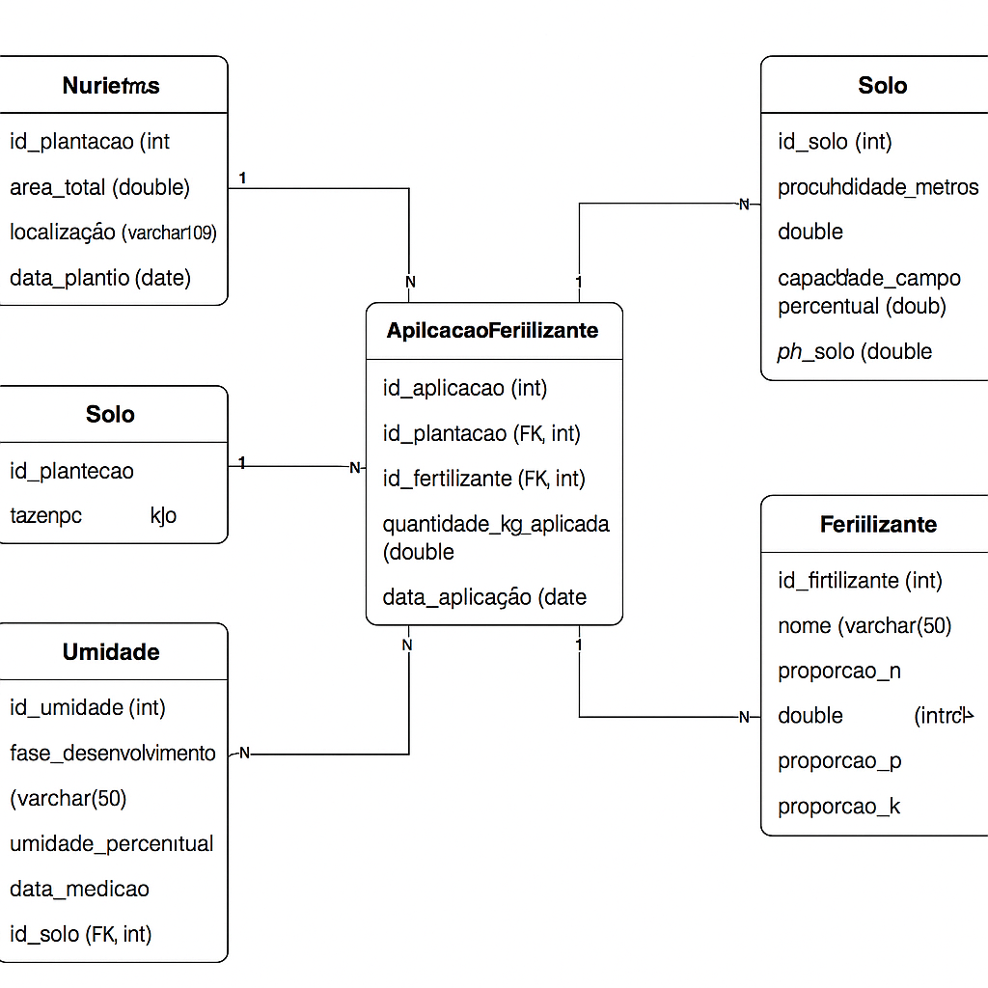





Avalie esta imagem